Муниципальное бюджетное дошкольное образовательное учреждение детский сад №123 «Семицветик» г.Пенза

Познавательно-исследовательский
ПРОЕКТ
в 1 младшей группе
«Насекомые»
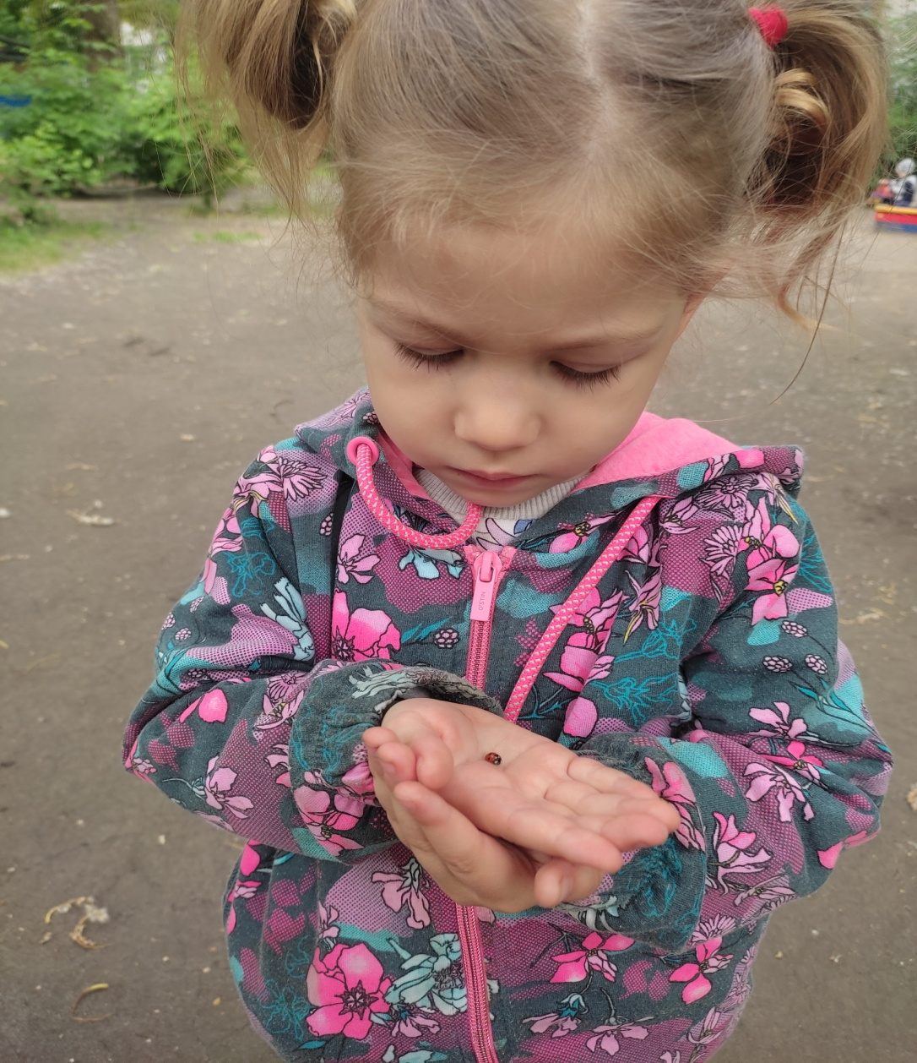

г. Пенза,
июнь 2023г.
Вид проекта: групповой.
Продолжительность: краткосрочный (1 неделя).
Сроки реализация проекта: с 13 по 20 июня 2023 г.
Место проведения: МБДОУ №123 «Семицветик» г.Пенза
Участники: воспитатели, дети раннего возраста 2-3 года; родители воспитанников.
Форма проведения: НОД, беседы, наблюдения, дидактические и подвижные игры, загадывание загадок, чтение художественной литературы, прослушивание аудиозаписи, продуктивные виды деятельности.
Предварительная работа:
- подготовка наглядного материала (открытки, плакаты, фотографии);
- подготовка музыкального сопровождения (музыка из серии «Голоса насекомых»);
- подборка произведений художественной литературы о насекомых (загадки, стихи, потешки);
- пальчиковая гимнастика;
- подбор информации для консультаций с родителями.
Актуальность проекта :
Взаимодействие человека с природой чрезвычайно актуальная проблема современности. Задача взрослых - воспитывать интерес у детей к объектам живой природы - насекомым, желание узнавать новые факты их жизни, заботиться о них. Дать детям элементарные представления о том, какие насекомые обитают на территории детского сада, чем питаются. В совместной работе с родителями мы должны создать условия для общения ребенка с миром природы.
Реакция ребят на насекомых бывает неоднозначна. Часть детей выражают радость и неподдельный интерес, другие – пугаются. Бывают и такие ребята, которые могут уничтожить насекомых. В ходе беседы выяснилось, что знания дошкольников о насекомых очень скудные. Таким образом, возникла проблема: «Нужны ли насекомые? Пользу или вред они приносят?»
Данный проект позволяет расширить кругозор детей, обогатить и систематизировать знания детей по теме «Насекомые». Широкий кругозор облегчает процесс познания, активизирует мыслительные процессы, познавательную активность, творческие способности.
Цель проекта : создание условий для развития познавательных и творческих способностей детей в процессе ознакомления с насекомыми.
Задачи проекта :
1. Образовательные:
- формировать у детей элементарные представления о многообразии насекомых,
особенностях внешнего вида.
- развивать познавательные способности детей, любознательность, память.
- формировать элементарные навыки исследовательской деятельности.
2. Развивающие:
- обогатить словарный запас детей; активизировать
познавательную деятельность.
3. Воспитательные:
- воспитывать заботливое, бережное отношение к насекомым, научить детей наблюдать за насекомыми не нанося им вред.
Предполагаемые итоги реализации проекта :
- дети должны знать и называть насекомых (бабочка, муравей, божья коровка, кузнечик, муха);
- иметь простейшие представления о некоторых особенностях внешнего вида (форма тела, количество ног, наличие крыльев, способах передвижения (прыгает, летает, бегает, издаваемых звуках (жужжит, стрекочет);
- знать о вреде или пользе, которую приносят людям и растениям насекомые;
- владеть обобщающим понятием «насекомые»;
Методы проекта :
Познавательно – игровая деятельность, игры, беседы, наблюдения, совместные игры.
Этапы реализации проекта.
1 этап: подготовительный.
- определение актуальности проекта;
- постановка цели и задач;
- определение форм и методов работы;
- подбор литературы и дополнительных материалов;
- создание предметно – развивающей среды для условий реализации проекта;
- оповещение родителей о теме проекта;
2 этап: основной (практический)
1. Наблюдение за насекомыми.
2. НОД рисование цветными карандашами«Насекомые»(закрашивание контурных изображений)
3. НОД лепка «Улитка».
4. Рисование с элементами аппликации дома с родителями «Бабочки – красавицы».
5. НОД рисование красками с элементами аппликации «Божья коровка»».
6. НОД аппликация «Гусеничка».
7. НОД по познавательно-речевому развитию «В мире насекомых»
8. Чтение художественной литературы «В. Сутеев «Под грибом», К Чуковский «Муха Цокотуха», Б. Заходер «Муха – Чистюха», чтение потешек, загадывание загадок.
9. Прослушивание музыки «Голоса насекомых».
10. Физкультминутки «Бабочка», «Поймай комара», «Паучок», «Медведь и пчелы».
11. Дид. игры «Собери картинку», «Найди пару», «Какого насекомого не стало?», «Посади бабочку на цветок».
12. Рассматривание альбома, иллюстраций, книг по теме.
3 этап: заключительный (подведение итогов)
- альбом «Я изучаю насекомых»;
- выставка совместного творчества родителей с детьми «Бабочки красавицы»;
- выставка работ из пластилина «Улитка"; рисунки красками «Божья коровка», аппликация «Гусеничка», рисование красками в технике монотипия «Бабочки»
- выставка познавательной и художественной литературы о насекомых;
Сотрудничество с семьёй:
- «Укусы насекомых».
- «Если ребенок боится насекомых».
- «Опасные насекомые».
- Папка-передвижка «Насекомые»
Полученные результаты:
- у детей появилось желание общаться с природой, отражать свои впечатления через разные виды деятельности;
- у детей формируется понимание о необходимости бережного отношения к природе;
- дети умеют различать и называть некоторых насекомых (божья коровка, пчела, муха, кузнечик);
- укреплено и развито взаимодействие с родителями.
- учим детей различать и называть разных насекомых.
В ходе реализации проекта обращаем внимание детей на то, что у всех насекомых есть общие черты (голова, грудь, брюшко, лапки). Рассказываем детям о пользе или вреде, которые приносят насекомые людям и растениям.
Детям интересно знать, что пчёлы живут большими семьями, все вместе запасают мёд, собирая нектар с прекрасных цветов, Пчела, когда найдёт полянку с цветами, начинает исполнять танец, в котором её движения рассказывают другим пчёлам о том, где находится полянка с душистыми цветущими растениями.
Божьи коровки медлительные и добродушные насекомые, они не съедобны для садовых птиц и других насекомых, но зато сами они беспощадные хищники – одна божья коровка за один день может съесть почти 300 тлей.
Муравьи – самые полезные насекомые. Они с помощью усиков передают друг другу информацию и уничтожают множество вредных насекомых в лесу, которые обгрызают листья и хвою деревьев. Муравьи считаются самыми сильными на земле, так как могут поднять ношу во много раз тяжелее собственного веса.
Гусеницы – коварные враги всех растений, они могут уничтожить все зелёные растения, испортить ягоды и фрукты, но зато они превращаются в красивых бабочек, которые переносят на своих лапках пыльцу, порхая с цветка на цветок и, собирая с них нектар.
В ходе реализации проекта «Насекомые» предполагаемые результаты были достигнуты:
- пополнили словарный запас детей; познакомились с художественными произведениями по теме;
- на протяжении всего проекта у детей сформировалось стремление к познанию;
- дети стали различать и уверенно называть насекомых, их особенности и различия;
Родители: повысился уровень знаний родителей по данной теме (через папки-передвижки, консультации, изготовление поделок).
Литература:
1. Н. Ф. Губанова. Развитие игровой деятельности. М. «Мозаика-Синтез» 2008 г.
2. Е. А. Тимофеева. Подвижные игры с детьми младшего дошкольного возраста. М. «Просвещение» 1986г.
3. И. В. Кравченко. Т. Л. Долгова. Прогулки в детском саду младшая и средняя группы. М. Творческий центр «Сфера» 2010г.
4. И. А. Лыкова. Изобразительная деятельность в детском саду. Ранний возраст. М. Творческий центр «Сфера» 2007г.
5. Т. С. Овчинникова. Артикуляционная и пальчиковая гимнастика на занятиях в детском саду. С-П. Издательство «Каро» 2008г.
6. З. М. Богуславская. Е. О. Смирнова. Развивающие игры для детей младшего дошкольного возраста. М. «Просвещение» 1991г.
7. Соломенникова О. А. Занятия по формированию элементарных экологических представлений в первой младшей группе детского сада. - М. : Мозаика-Синтез, 2007-2010.
8. Серия «Мир в картинках» (мир природы) Насекомые. - М. : Мозаика-Синтез, 2005-2010.
9. Плакаты большого формата.
10. Интернет ресурсы.

ПРИЛОЖЕНИЕ

НОД по рисованию в первой младшей группе «Насекомые»
Цель: формирование представлений детей раннего возраста о насекомых
Задачи:
- закреплять знания частей насекомых: голова, усики, крылья, туловище, ножки;
- развивать общую моторику рук;
- воспитывать бережное отношение к насекомым;
Материал и оборудование: раскраски насекомых, цветные карандаши и иллюстрации с изображением насекомых
Ход НОД:
Мы попали с вами в сказку,
Закрывайте-ка глаза
И представим всю картину
Где творятся чудеса:
Вот зеленая поляна
Собрались на ней гурьбой,
Насекомые всех рангов
Луг как будто бы живой. (Показ картинок.)
В: Посмотрите, ребята, кто сегодня прилетел и приполз к нам в гости. (Рассматриваем насекомых, называем их, выделяем основные признаки)
(Ответы детей.)
1. Вот это пчела - она нам дает мед, вот какая добрая.
2. Это кузнечик - он любит попрыгать, покажите, как кузнечик прыгает?
3. Это муха - она жужжит, как она жужжит? (Вопрос и ответы детей, дети садятся на стульчики.)
В: Ребята, скажите пожалуйста каких насекомых вы уже видели?
(Ответы детей.)
В: Молодцы! А сейчас закройте глаза на нашей лесной полянке произойдет чудо из чудес. Посмотрите мне на ладошку прилетела "Божья коровка". Расскажите какие они, божьи коровки? Нравятся ли они вам? Почему?
(Ответы детей.)
В: Давайте скажем ей:
"Божья коровка, лети на небо
Там твои детки кущают конфетки"
В: Молодцы, а теперь нарисуем ее деток.
Воспитатель делает акцент на том, что у нее скинка красного цвета на ней черные точки и маленькая черная головка. Дети берут восковые мелки и приступают к делу, по желанию раскрашивая других насеомых.
В: Вот как много насекомых на нашей полянке.
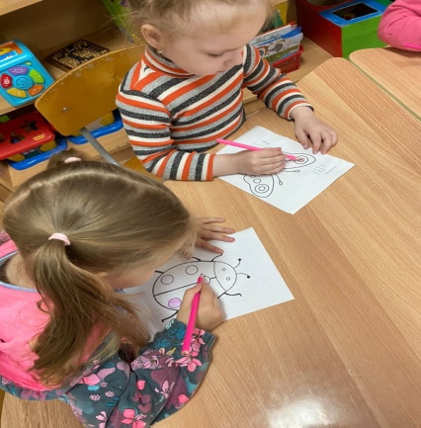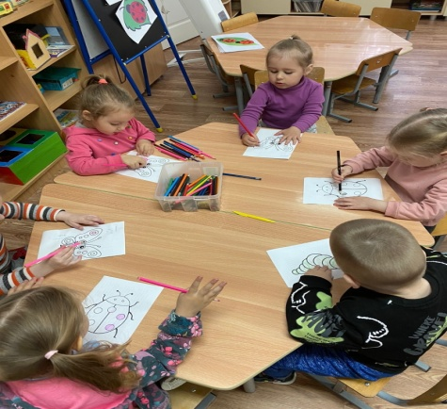
Конспект НОД по познавательно-речевому развитию в первой младшей группе.
Тема: «В мире насекомых»
Цель: познакомить с насекомыми.
Задачи: развивать представление у детей о насекомых, учить выделять их главные признаки (лапки, усики, крылья, голова); развивать умение выделять общие признаки насекомых; закрепить основные цвета; воспитывать любознательность.
Материал: игрушки-насекомые, бумажные цветы, бабочки, божьи коровки, сачок, баночки с горохом и бобами, магнитофон, звуки насекомых
Ход занятия
Здравствуйте, ладошки
Хлоп-хлоп-хлоп!
Здравствуйте, ножки
Топ-топ-топ!
Здравствуйте, щёчки
Плюх-плюх-плюх!
Здравствуйте, губки
Чмок-чмок-чмок!
Здравствуй мой носик
Би-би-би!
Здравствуйте, гости! (разводят руки, здороваются)
Воспитатель- Ребята, сегодня я хочу вас пригласить на лесную полянку. Вы хотите отправится со мной?
Дети- Да
Воспитатель- А на чём мы можем отправится?
Дети - На самолёте, на машине, на поезде
Воспитатель- Давайте поедем на поезде, но только его я что-то не вижу. Что же делать?
Дети- Его можно построить
Воспитатель- А из чего мы построим?
Дети- Из стульчиков
Строим поезд
Воспитатель- Занимайте места. Поезд едет «чух-чух-чух».
Загудел паровоз
И вагончики повез.
Чох-чох, чу-чу!
Я далеко укачу!(включается музыка «Звуки насекомых»)
Остановка «Цветочная полянка»
Воспитатель- Ребята, что мы видим на полянке?
Дети- Цветы
Воспитатель- Какого они цвета?
Дети- Жёлтые, красные, синие
Воспитатель- Посмотрите, кто же это ползёт?
Дети- Божья коровка
Воспитатель- Давайте её рассмотрим. Что у неё есть?
Дети- Лапки, голова, усики, крылья
Воспитатель- Божья коровка – это насекомое. Давайте вместе скажем.
Воспитатель и Дети- Насекомое
Воспитатель- Она хочет с вами поиграть
Дыхательная гимнастика
(Каждому ребёнку раздаётся бумажная божья коровка.) Положите их на ладошку! Давайте скажем им слова и дунем – чья коровка дальше улетит?
Божья коровка,
Улети на небко,
Там твои детки
Кушают конфетки.
Всем по одной,
А тебе ни одной!
Дуем на божью коровку, они разлетаются.
Воспитатель- Улетели божьи коровки
Воспитатель- Ребята, посмотрите, а это кто выглядывает из-под цветка?
Дети- Муравей
Воспитатель- Правильно, давайте его рассмотрим. Что это у муравья?
Дети- Усики, голова, лапки
Воспитатель- Муравей – это тоже насекомое. Давайте вместе скажем.
Воспитатель и Дети- Насекомое.
Воспитатель- Он такой труженик и очень любит порядок, но у него случилась беда – перемешались бобы с горохом. Давайте ему поможем.
Игра «Перебери горох с бобами»
Воспитатель- Муравей говорит вам спасибо.
Воспитатель- Ой, посмотрите, какая красивая бабочка прилетела к нам! На что она похожа?
Дети- На цветок
Воспитатель- Молодцы! Бабочка – насекомое. Скажем вместе
Воспитатель и Дети- Насекомое
Воспитатель- Что есть у бабочки?
Дети- Крылья, лапки, голова, усики
Воспитатель- Бабочка предлагает нам поиграть в игру «Бабочка и цветок».(Раздаю бабочек)
Воспитатель- Какого цвета твоя бабочка?
Ответ ребёнка
Воспитатель- Посади её на цветок такого же цвета.
Дети садят бабочек на цветы.
Воспитатель- Бабочка, божья коровка и муравей – это кто?
Дети- Насекомые
Воспитатель- Что есть у насекомых?
Дети- Лапки, голова, крылья, усики
Воспитатель- Раз, два, три – превратились в мотыльки
Подвижная игра «Мотыльки»
Воспитатель проговаривает текст, дети изображают мотыльков.
На зелёном, на лугу
Мотыльки летают (дети бегают по кругу)
И с цветка на цветок
Весело порхают. (руки в стороны – «мотыльки» летают)
Маша вышла на лужок
У неё в руках сачок (воспитатель держит в руках сачок)
Берегись-ка, мотылёк, (дети убегают)
Улетай скорей, дружок! (взрослый ловит их сачком)
Воспитатель- Вот и пришла пора нам возвращаться в детский сад. Садимся на поезд.

Конспект НОД по познавательному развитию «Насекомые»
Задачи: познакомить детей с названиями насекомых, их особенностями; воспитывать бережное отношение к насекомым; формировать умение согласовывать движения с текстом.
Материалы, инструменты, оборудование: картины, игрушки насекомые, цветы.
Предварительная работа. Рассматривание иллюстраций о лете, беседы о признаках лета, беседы о насекомых, рассматривание иллюстраций насекомых, звуки насекомых; чтение произведений о лете, потешек и стихов о насекомых.
Ход занятия:
- Дети, посмотрите, к нам пришли гости, давайте поздороваемся с ними: «Здравствуйте!» (дети здороваются с гостями).
- Я сегодня в садик шла, чудо - сундучок нашла. Сундучок не открывается, он у нас волшебный. А я знаю волшебные слова: «Чок-чок-чок открывайся сундучок». Скажем эти слова вместе. «Чок-чок-чок открывайся сундучок». Открылся.
- В сундучке у нас картины. Какие они красивые.
- Что это на картинке? (солнышко)
- Какого цвета? (желтого)
- Солнышко у нас весёлое? (да)
- А на этой картинке что? (снег, ручеек)
- Солнышко пригревает сильнее, тает снег, бегут ручьи.
- А что здесь мы видим? (травку)
- Какого цвета трава? (зеленого)
- А кого мы видим здесь? (бабочку, божью коровку)
- Ребята, а если светит солнце, тает снег, бегут ручьи, на деревьях появляются первые листочки, какое время года наступило? (весна)
- Правильно, наступила весна.
- А как вы думаете, весна пахнет? Давайте закроем с вами глазки и понюхаем запахи весны.
Дыхательное упражнение.
(Дети закрывают глаза. Вдох через нос, выдох через рот. В это время воспитатель брызгает водой)
- Ой, что это? (вода). Это облако, весенний дождик. Тихо, а то наше облако испугается и улетит. Дождик прошел, выглянуло яркое, доброе, ласковое солнышко. (звучит музыка). Давайте представим, что мы с вами бабочки. Проснулись бабочки и полетели.
Физкультминутка «Бабочка»
Утром бабочка проснулась (Плавные взмахи руками)
Потянулась, улыбнулась (Выполнять движения в соответствии с текстом)
Раз – росой она умылась.
Два – изящно покружилась.
Три – нагнулась и присела.
На четыре – улетела.
- Улетели на полянку и сели на цветочки. Посмотрите, как красиво здесь, сколько разноцветных цветов.
- Бабочки прилетели ко мне. Посмотрите, кто у нас прячется в сундуке. Весной всё пробуждается от зимней спячки. Просыпаются и разные насекомые.
-Всех я знаю на лугу
Познакомить вас могу.
Вот кузнечик поскакал,
Все росинки расплескал,
Виден в зарослях едва-
Он зеленый как трава. Кто это? (кузнечик)
Вот две бабочки летят,
Рассказать они хотят, Что Еще вчера в траве
Жили гусеницы две. Кто это прилетела к нам? (бабочка)
Рядом с речкой стрекоза
Непоседа, егоза.
Как веселый вертолет,
Отправляется в полет. Кто это? (стрекоза)
Как у божьей у коровки
Крылья- пестрые обновки
Гладкие, атласные,
Яркие да красные. Кто это? (божья коровка)
- Молодцы! …, посади божью коровку на красный цветок. Умница.
- …, посади кузнечика на желтый цветок.
- …, посади бабочку на синий цветок.
- …, посади стрекозу на красный цветок.
- Молодцы, ребята! Ребята, а кого мы посадили на цветочки? (божью коровку, кузнечика, бабочку, стрекозу). Дети, а как назвать бабочку, божью коровку, кузнечика, стрекозу одним словом? (насекомые). Правильно, насекомые. Ребята, а в сундуке я еще что-то нашла. Что это? (раскраски)
- Да это раскраски насекомых. Хотите раскрасить? Идемте.

Конспект НОД в 1 младшей группе аппликация «Гусеничка»
Задачи:
Образовательные: формировать умение детей располагать предметы (круги) на листе бумаги; аккуратность в работе.
Развивающие: развивать мелкую моторику рук, внимание, воображение.
Воспитательные: воспитывать доброжелательность и отзывчивость ко всему живому.
Материалы и оборудование: картон, клей - карандаш, готовые круги на каждого ребенка, салфетки, фломастеры.
Ход НОД.
Ребятки послушайте загадку:
Может в яблоко залезть,
А потом его и съесть,
Все, что вкусно выедает
И обратно выползает
Дети: Гусеница.
Правильно. Сейчас я вам расскажу сказку о гусенице, которая стала бабочкой.
Жила- была гусеница. Она очень любила покушать. Пчелки сладкий сок соберут с цветков и к себе домой несут. Букашки немножечко росы с травинок попьют - вот и сыты. А гусеничка ела листья, ела ягоды - и все ей было мало. Букашки над ней смеялись, говорили: "Ну и обжора!" Но гусеница их не слушала. Наконец она наелась, заползла под листочек, сделала себе домик и уснула в нем. А через несколько дней из домика вылетела большая, красивая бабочка. Что за чудеса? Да, это гусеница, пока спала,превратилась в прекрасную бабочку.
Спросить у детей, почему произошло такое чудо (ответы детей)
Наверное, потому что гусеница хорошо кушала, крепко спала и не капризничала.
Давайте с вами поиграем :игра "Гусеница"
Гусеница, гусеница(ладонь одной руки "ползет",как гусеница по внутренней стороне другой)
Бабочкина дочка (ладонь "ползет" обратно к плечу по внешней стороне руки)
По травинкам ползает (тоже самое по другой руке вертикально)
Кушает листочки: Ам! Ам!Ам! Ам! (одна ладонь скользит по другой ладони вверх и "кусает"пальцы другой ладони на каждое Ам)
Поела, спать захотела (одна рука сжимается в кулачок, другая её накрывает)
Проснулась (расправить ладони)
Бабочкой обернулась (перекрестить руки в районе запястий)
Полетела, полетела, полетела (махать перекрещенными ладонями как крыльями)
А сейчас мы с вами из заготовленных частей (кругов) будем составлять гусеничку. (показать как намазывать кружочки и аккуратно их приклеивать)
Вот какие Гусенички у нас получились.
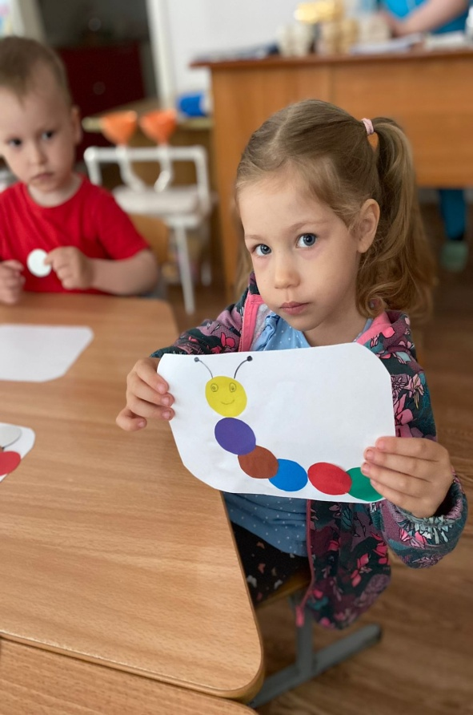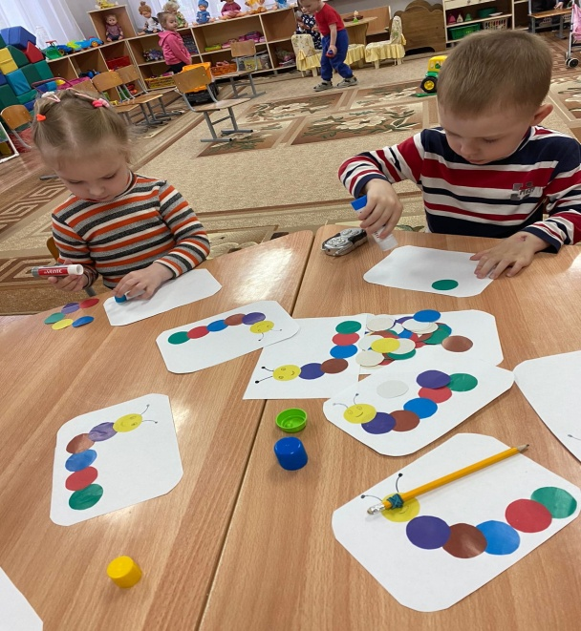
Конспект НОД по рисованию красками в первой младшей группе
«Божья коровка»
Цель: формирование умения детей создавать в рисунке образ насекомого.
Задачи: совершенствовать технику рисования гуашью; развивать чувство формы и цвета, интерес к насекомым; воспитывать умение видеть красоту природы, вызвать желание беречь насекомых; поощрять аккуратность и самостоятельность во время рисования.
Материал и оборудование: картинка с изображением божьей коровки, лист бумаги, на котором изображен силуэт божьей коровки, гуашь красная и черная, кисточки, стаканчики с водой, салфетки.
Предварительная работа: Наблюдение за насекомыми, разучивание потешки: «Божья коровка», макет «Насекомые», чтение рассказа Андрея Усачева «Божья коровка».
Ход НОД.
Воспитатель: Послушайте загадку и скажите, что это за насекомое:
Красненькие крылышки, черные горошки.
Кто это гуляет по моей ладошке?
Дети: Божья коровка
Воспитатель: Правильно, это божья коровка. К нам в гости сегодня прилетела божья коровка. Мы часто встречаемся с божьими коровками во время прогулок. Расскажите, какие они, божьи коровки?
Дети: Они бывают разные и красные и жёлтые.
Воспитатель: Вам нравятся божьи коровки?
Дети: Да. Они очень красивые.
Воспитатель: Как нужно вести себя при встрече с этим насекомым?
Дети: Их нужно беречь.
Воспитатель: Правильно нужно оберегать божьих коровок. Давайте нарисуем божью коровку с черными пятнашками. Но сначала физкультминутка.
Физкультминутка «Божьи коровки».
Мы божьи коровки (прыжки)
Быстрые и ловкие (бег на месте!
По травке сочной мы ползем (волнообразные движения руками,
А после в лес гулять пойдем (идем по кругу).
В лесу черника (тянемся вверх) и грибы (приседаем…
Устали ноги от ходьбы (наклоны!
И кушать мы давно хотим (гладим животик…
Домой, скорее полетим («летим» нас свои места!
Воспитатель: Ребятки, а сейчас мы будем рисовать божью коровку. Вот такую. (Показ выполненного рисунка-образца). Спинка у неё какой формы?
Дети: круглая
Воспитатель: А какого цвета?
Дети: Красного.
Воспитатель: Красную спинку будем рисовать по контуру, а потом закрашивать. Помните, что кистью водим легко и закрашиваем аккуратно, не заходя за края. Перед тем, как набрать другую краску на кисточку, нужно тщательно промыть её в воде. Мы рисуем гуашевой краской, а она не любит лишнюю воду. Теперь обмакните кисточку в черную краску и нарисуйте голову божьей коровки. Это полукруг. Закрасьте его.
Нарисуйте на голове усики. Сколько их?
Дети: Два усика.
Воспитатель: Спинку божьей коровки разделим пополам линией черного цвета. Ведите линию кончиком кисточки сверху вниз.
Воспитатель: Какого цвета у божьей коровки точечки?
Дети: Черного.
Воспитатель: А что ещё нужно нарисовать у божьей коровки.
Дети: Ножки.
Воспитатель: Ребята, посмотрите, какие красивые божьи коровки у вас получились. Они словно настоящие. Мы сделаем с вами выставку в раздевалке, чтобы ваши родители посмотрели на эту красоту.
А закончить наше занятие хочу стихотворением:

Лезет божия коровка,

По травинке очень ловко.

Крылышки, как лепесточки,

И на них чернеют точки.

Спинка издали видна –

Ярко-красная она.

Я ее возьму в ладошку,

Поболтаю с ней немножко.

О погоде и о детях,

А потом пора лететь ей.

Крылышки расправит ловко,

И летит моя коровка!

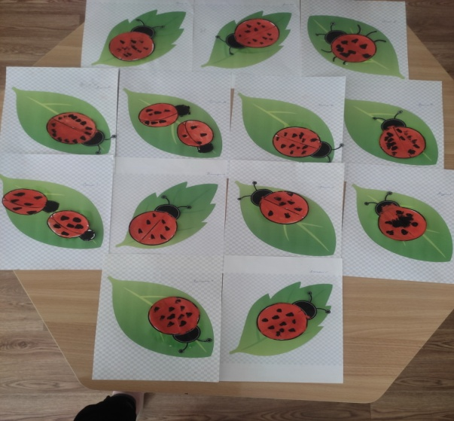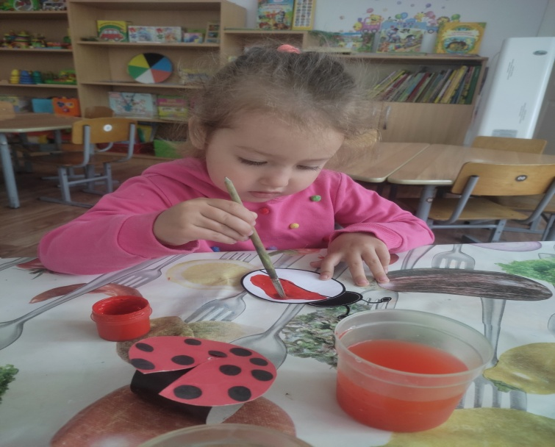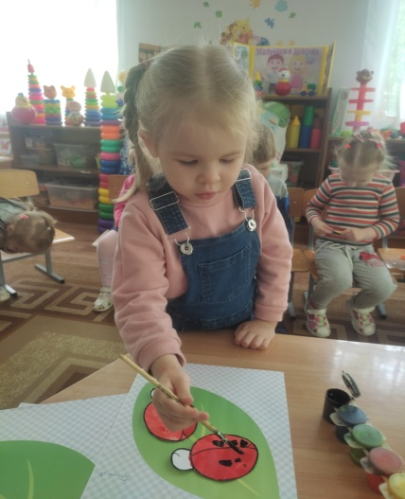

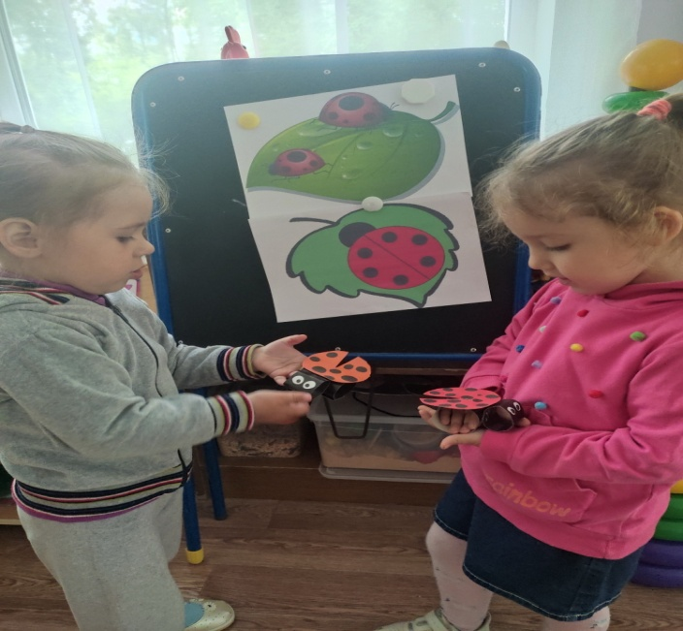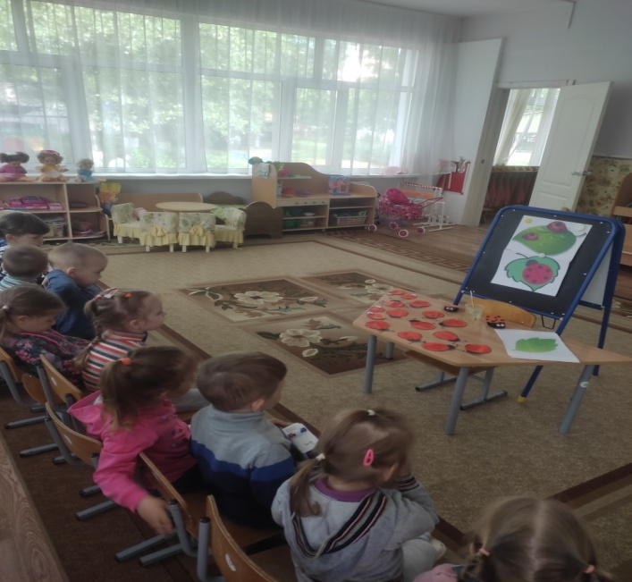

Конспект НОД по лепке в 1 младшей группе «Улитка»
Цель: продолжать формировать представления детей о разнообразии животного мира; Задачи: формировать представления детей о жизни улиток, их внешнем виде, месте обитания, особенностях поведения, питания; развивать наблюдательность, внимание, мышление, память, мелкую моторику, связную речь детей; воспитывать интерес к лепке, любознательность.
Демонстрационный материал: иллюстрации с изображением улиток.
Раздаточный материал: Пластилин двух цветов, доски для лепки.

Ход занятия.
- Ребята, отгадайте загадку и узнаете, кого мы будем сегодня лепить.
Две антенны на макушке,
А сама сидит в избушке,
На себе ее везет,
Очень медленно ползет.
(Улитка)
- Правильно! И улитка сегодня наша гостья.
- Чем питается улитка?
Улитка - травоядное животное. Что это значит? Как вы понимаете значение слова «травоядная»? Травоядная — значит та, которая питается травой и другими растениями. Улитка поедает зеленую листву разных растений, листья капусты и грибы.
Если улитку потревожить, она скрывается в раковине. Раковина улитки довольно прочная. Она защищает улитку от врагов.
Зачем улитке рожки?
У улитки рожки-усики — это глаза. Рожки-усики улиток очень чувствительны : если они случайно касаются какого либо предмета, то улитка моментально убирает их внутрь. Помните об этом. Некоторые дети любят ткнуть улитку и смотреть, как она спрячет рожки. Никогда так не делайте! Никому не может нравиться, если ему тычут в глаза.
Улитка, улитка!
Покажи рога -
Дам кусок пирога,
Пышки, ватрушки,
Сдобной лепешки -
Высуни рожки!
Пальчиковой игра «Улитка, улитка!»
Улитка, улитка (кулачек в кулачке, поменять руки)
Покажи (руки от себя, ладошки вверх) рога (поднять рожки к голове)
Дам (руки от себя) кусок пирога (закрыть ладошки,
Пышки (шарик из ладошек, ватрушки, сдобной лепешки (прихлопываем левую ладошку сверку правой, затем меняем руки)
Высуни (руки от себя, ладошки вверх) рожки (поднять рожки к голове)
Дети играют, запоминая движения и слова.
Затем предлагаю детям слепить улитке друзей вместе с домиком. Показываю приемы лепки, объясняю, что вначале комок пластилина раскатывают прямыми движениями рук в длинный столбик, затем один конец столбика сворачивают, а из оставшейся части путем сплющивания, делается головка и маленькие рожки. По желанию каждый ребенок может вылепить несколько улиток (больших и маленьких).
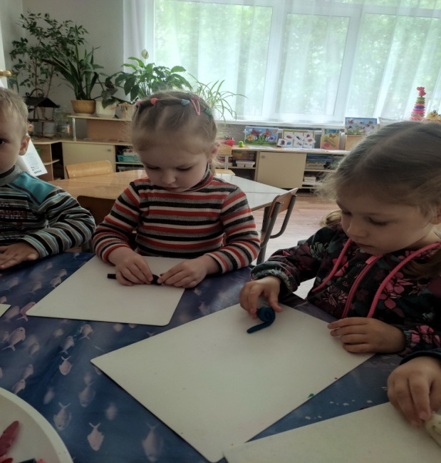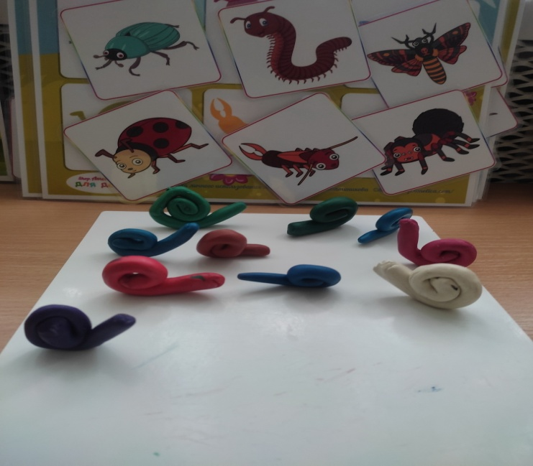

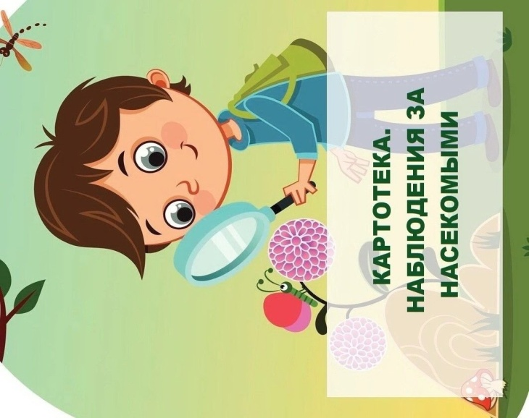
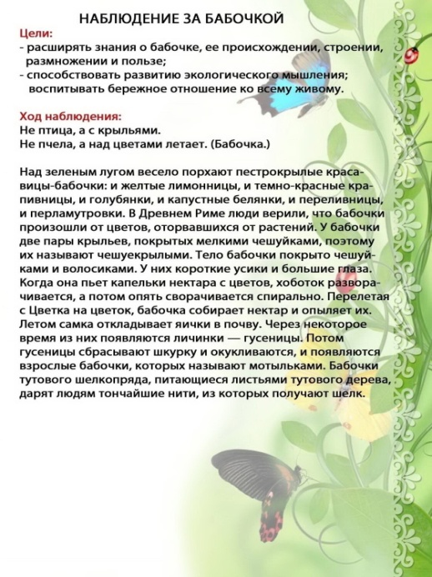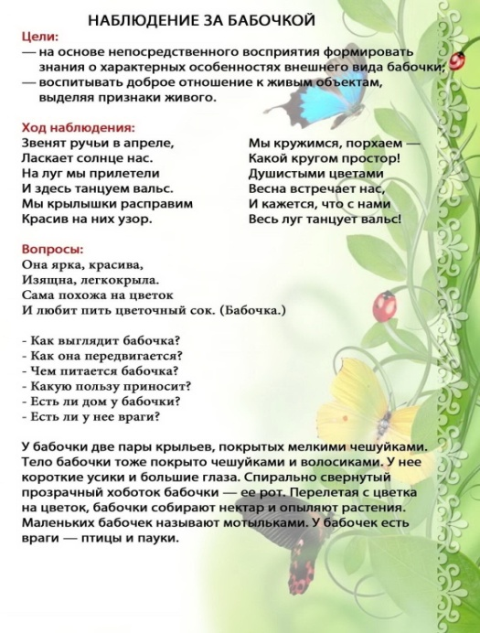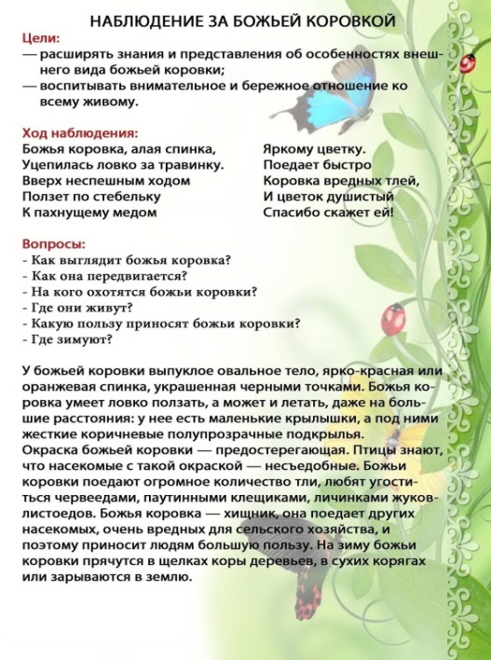
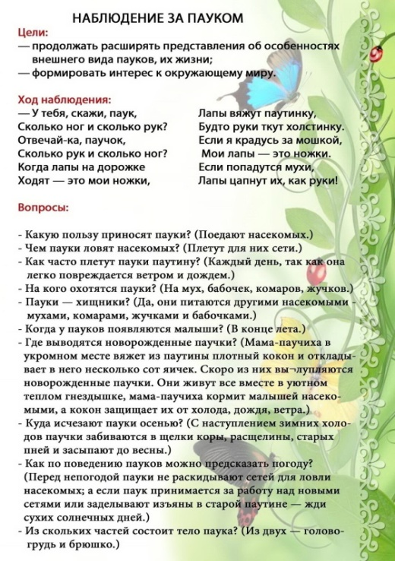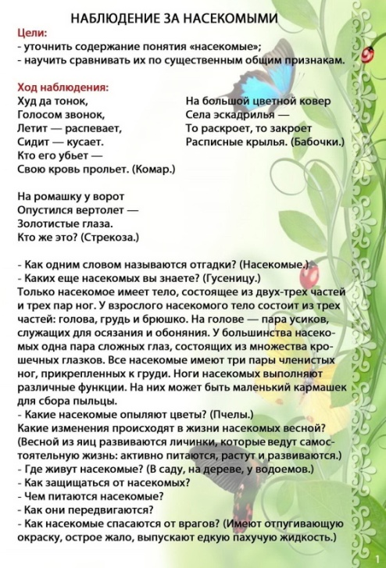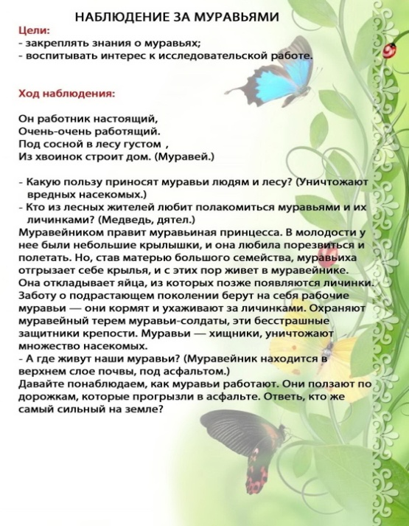

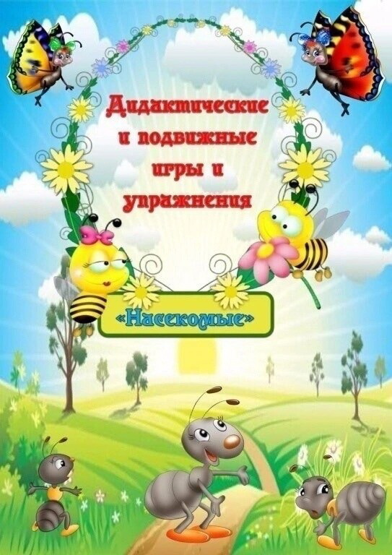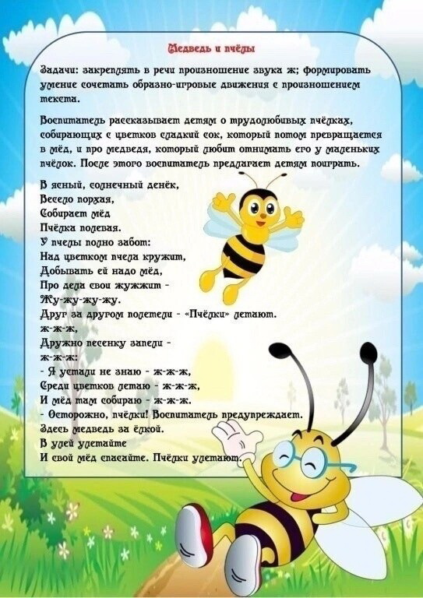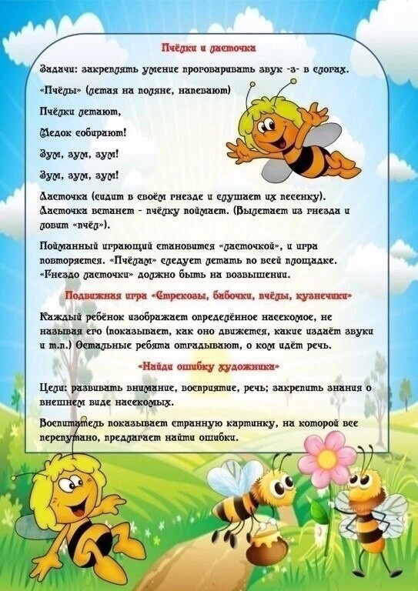
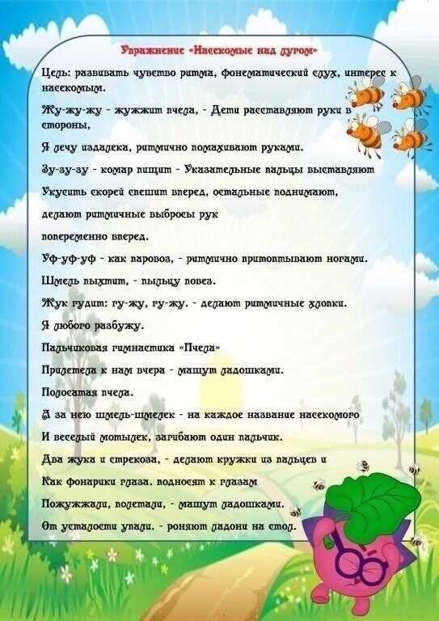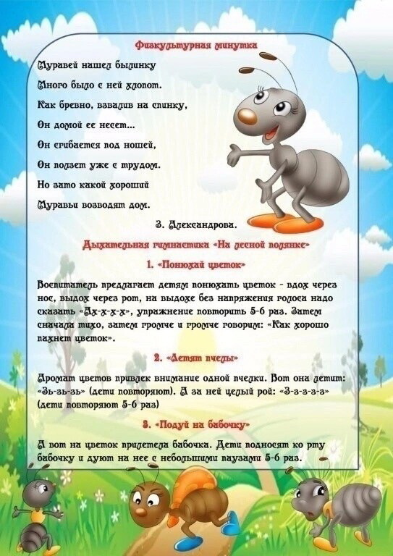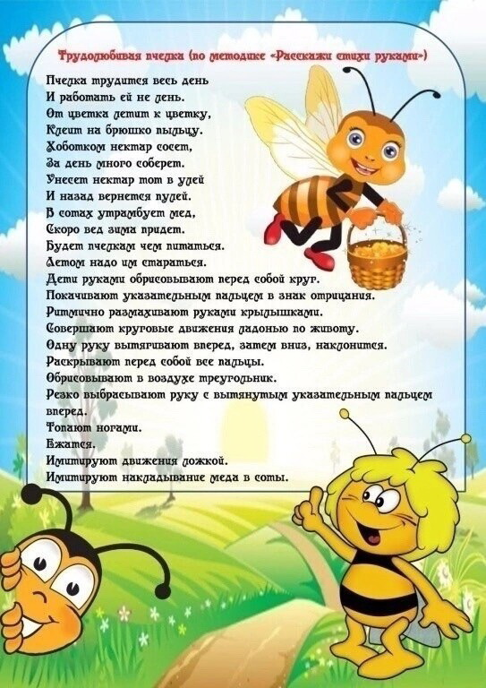

Загадки про насекомых

Его «коровкою» зовут, подкидывают в небо, к детишкам отправляют в путь, к тем, что едят конфеты,
На спинке красных два крыла, с чёрными горошками, «Коровка» - это просто жук, с названием интересным… (Божья коровка)

Кто- то прыгает в траве,
С травинки на цветочек,
Лапки длинные, есть крылья на спине,
Весь зелёный и ещё стрекочет…. (Кузнечик)

Когда-то гусеницей она была,
Теперь летает и порхает,
Нектар с цветка - её еда,
Цветные крылья в небо поднимают (Бабочка)

Жужжит, летает по делам,
Пыльцу с цветов сметает,
Готовит ароматный мёд
И всех нас угощает… (Пчела)

Над озером, рекой, словно вертолётик пролетает,
Четыре крылышка прозрачных шелестят,
Глаза огромные сверкают!
Присядет на травинку отдохнет, понежится на солнышке немножко,
И дальше он отправится в полёт
свой лёгкий безмятежный… (Стрекоза)

Живёт везде он – на лугу, в лесу,
Частенько в городе встречается.
Пищит над ухом - как поёт
Он песенку печальную.
Ночами тёплыми покоя не даёт,
То пискнет, то укусит!
Длиннющий нос его, как тонкая иголка,
впивается нам в кожу… (Комар)

Фотоотчет по проекту
Взаимодействие с родителями
Детско-родительские поделки «Бабочки»
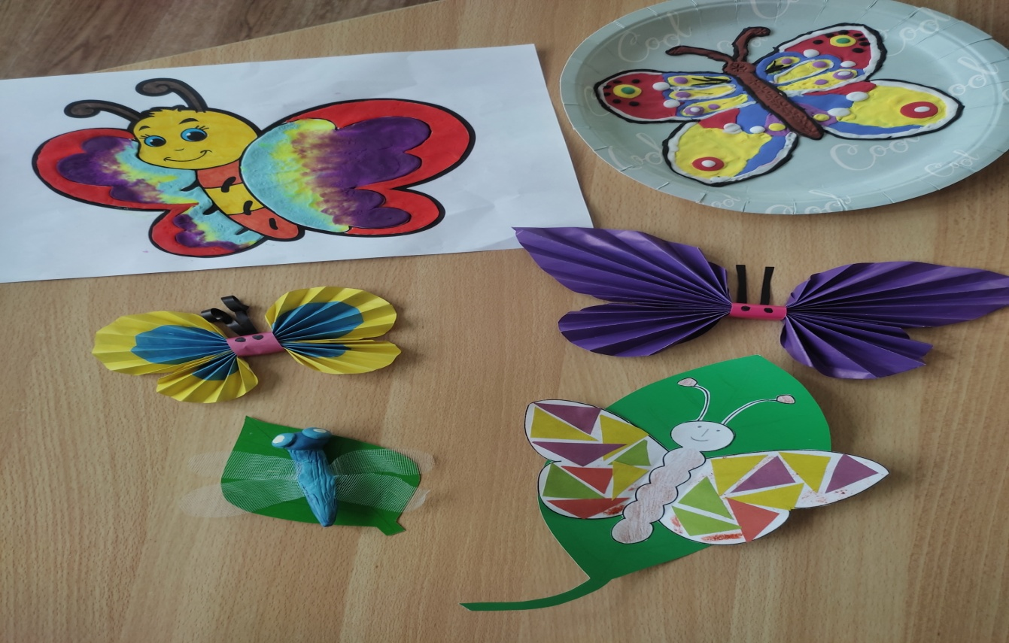
Рисование красками в технике монотипия «Бабочки – красавицы»

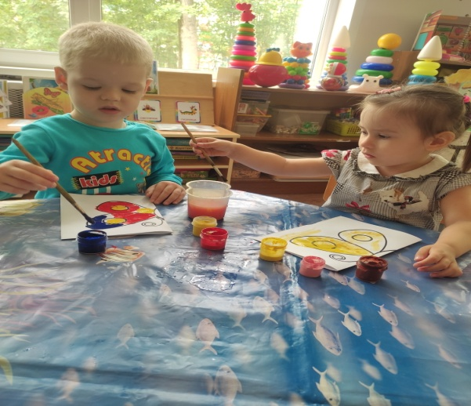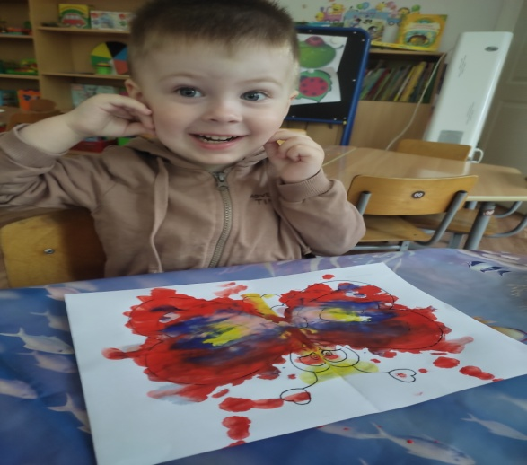
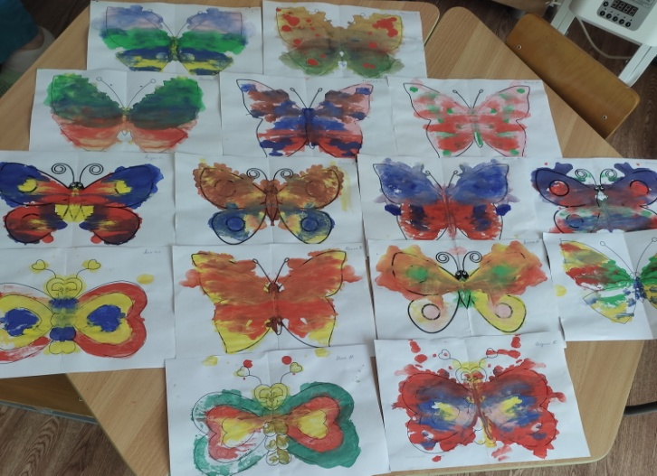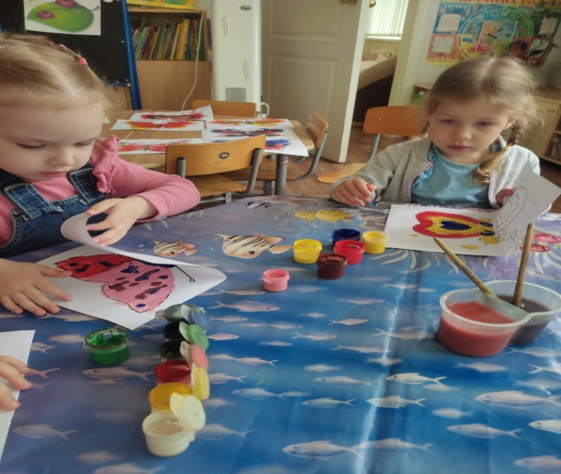

Лепка из пластилина «Пластилиновые заплатки»
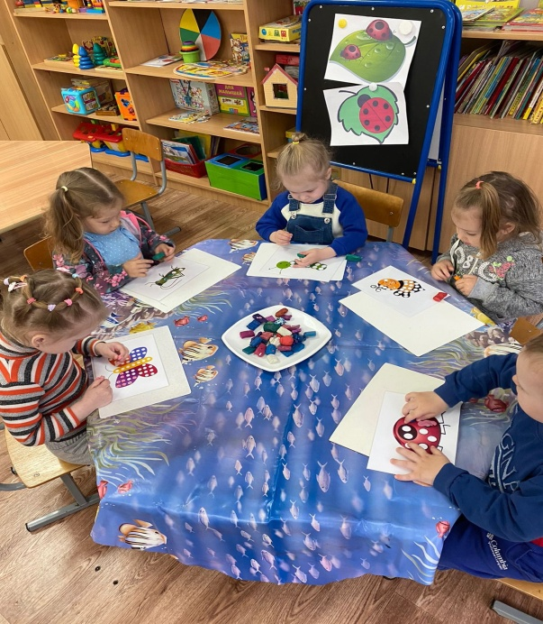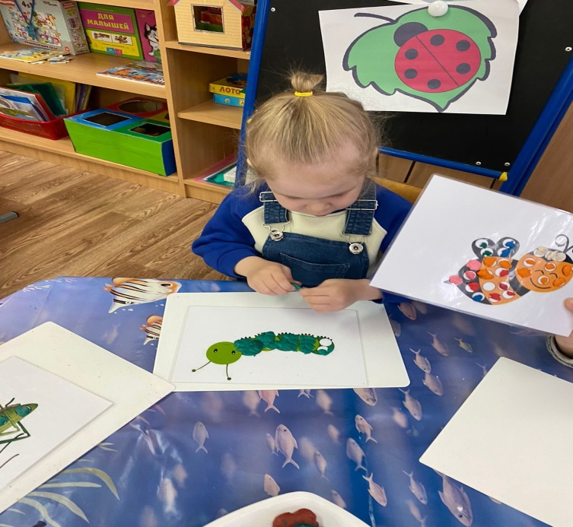
Организация развивающей предметно-пространственной среды группы
Теневое лото на липучках «Насекомые» Предметные картинки «Насекомые»
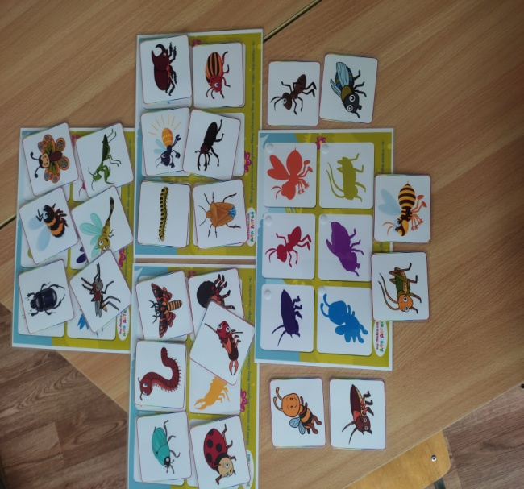
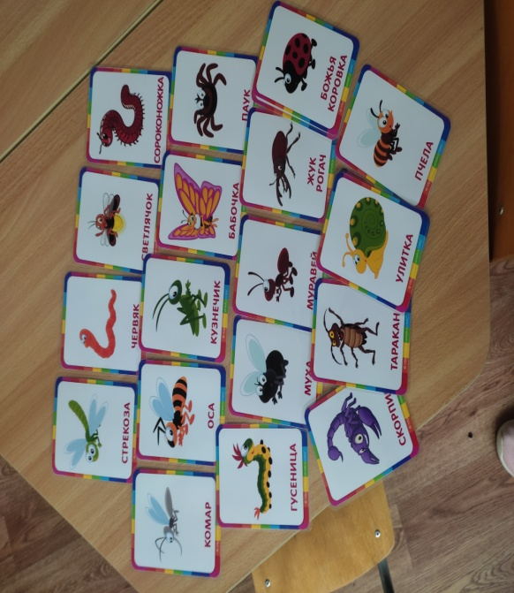

Сюжетная картина на липучках «Полянка»
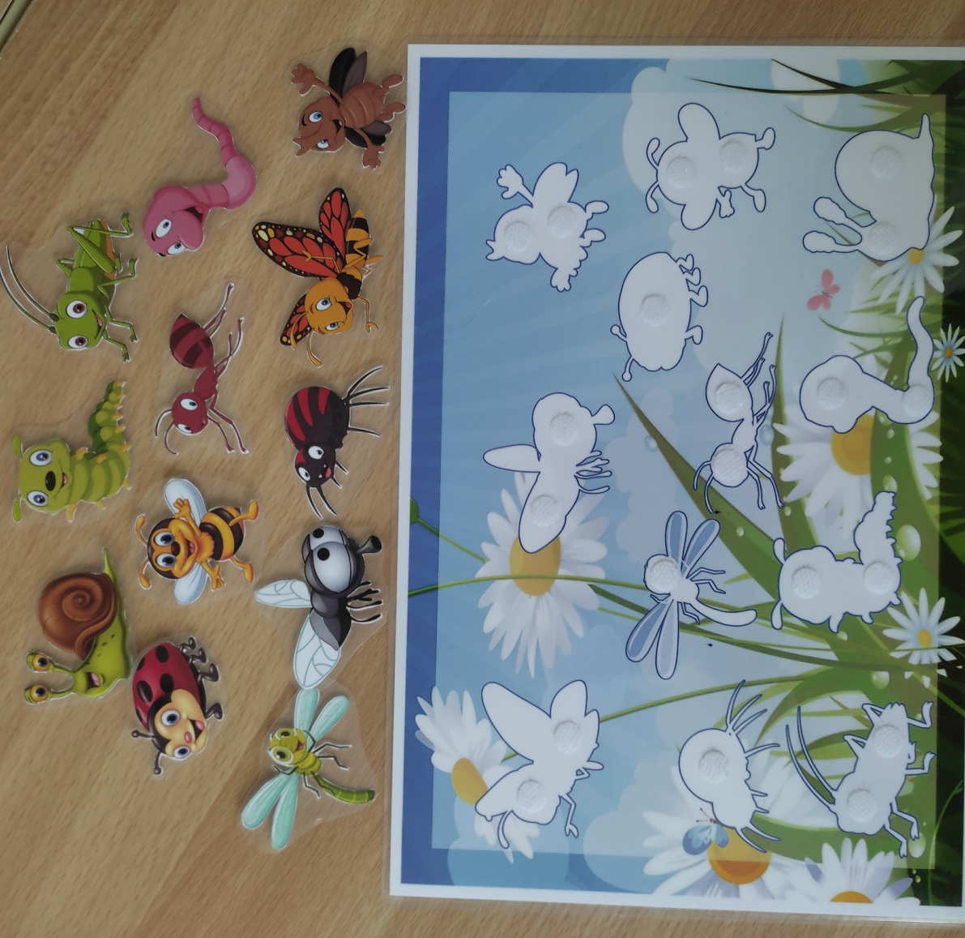

Дидактическая игра «Подбери пару»
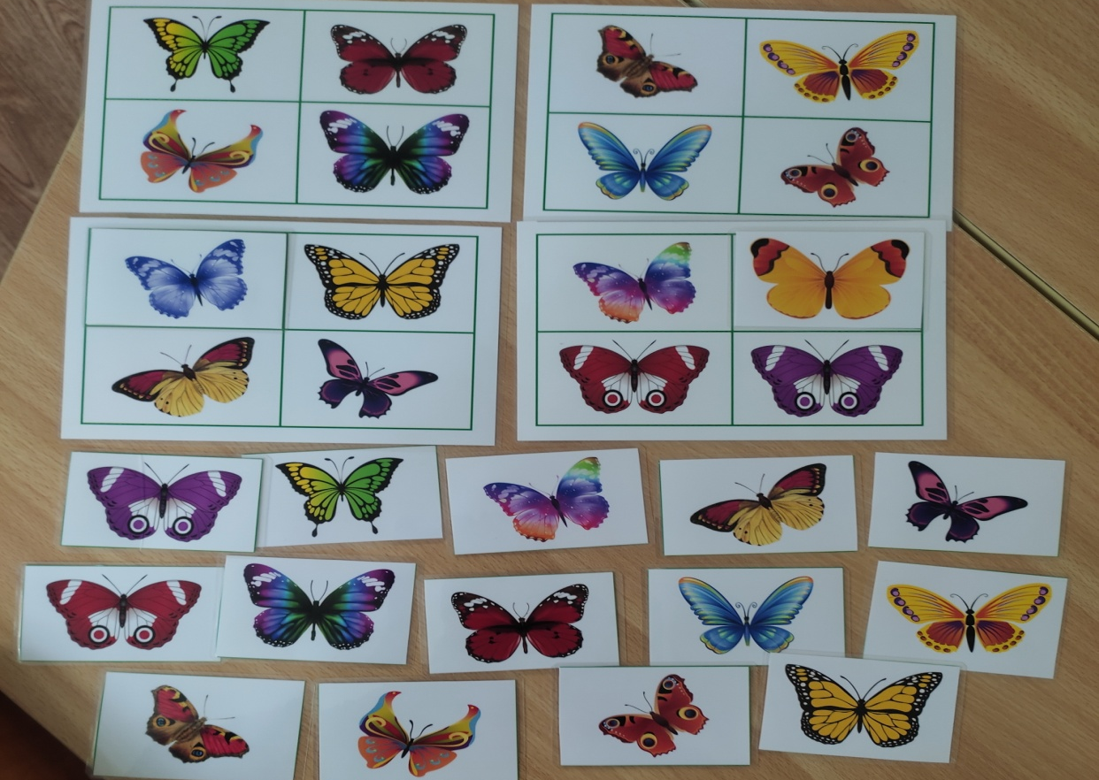

Книжка-малышка на липучках «Я изучаю насекомых»
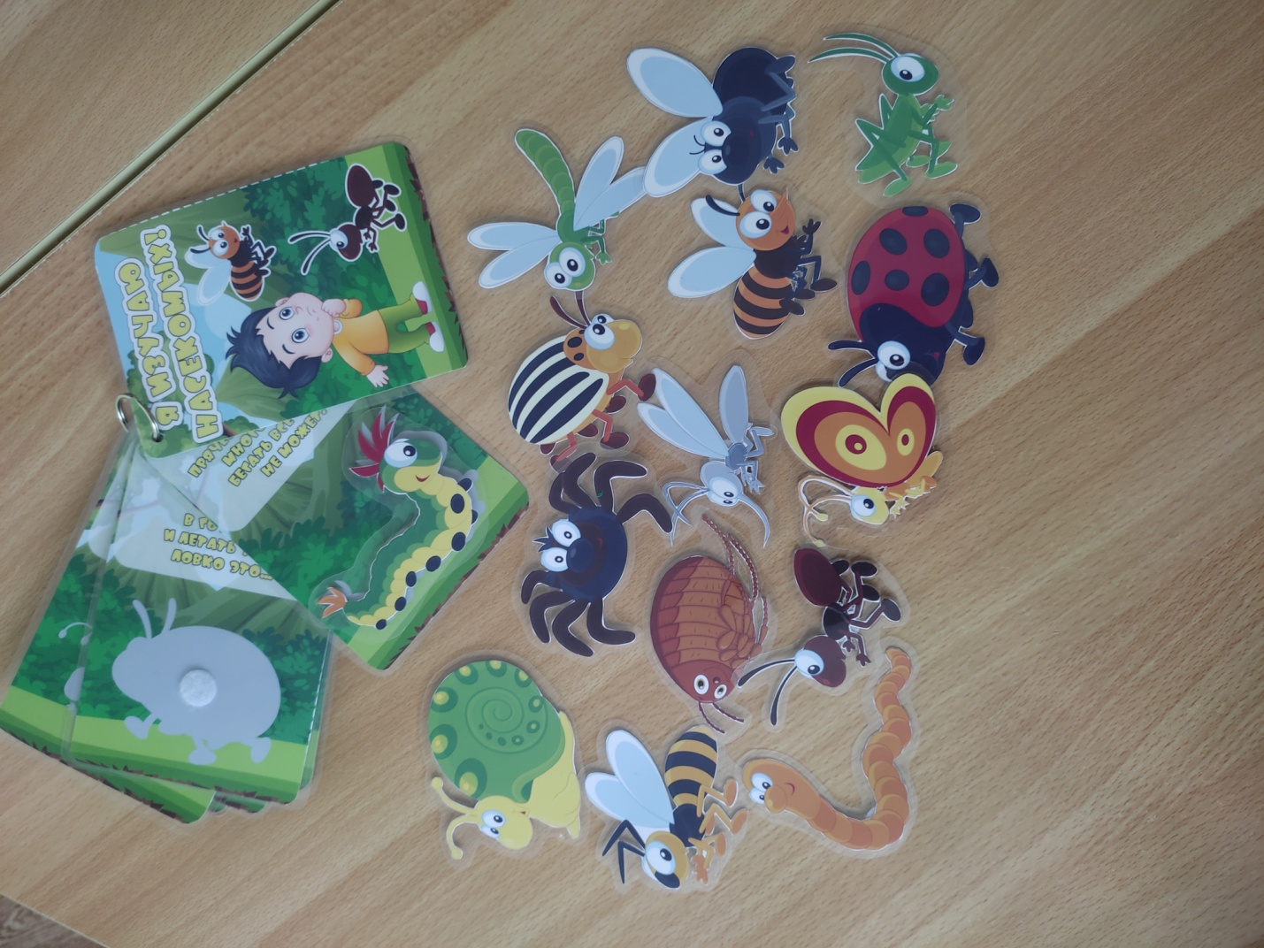
Взаимодействие с родителями (оформление информационных стендов)
